Ingeniería de Software III – Curso 2020

Facultad de Informática UNLP

**Trabajo práctico 1**

**Evaluación de un producto de software**

Se debe realizar una planificación para la evaluación de productos de software según el modelo de evaluación definido en la ISO/IEC 14598 y las características/métricas de la calidad de producto definidos en la ISO/IEC 9126.

El Poder Legislativo de la Nación día a día genera nuevos proyectos de ley en base a las diversas necesidades de la población. Debido a la creciente demanda de la sociedad, a lo largo de los años la cantidad de empleados ha aumentado visibilizándose una diferencia de conocimientos en el uso de diversas herramientas.

Desde las autoridades pretenden unificar el uso de un paquete de ofimática para implementarlo en todos los ordenadores de la red, considerando capacitar a sus RRHH. Los usuarios son personas con edades entre 20 y 60 años, algunas con conocimientos básicos de informática.

En base a estos requerimientos, la evaluación de calidad de productos deberá hacerse para diferentes opciones de sistemas operativos, con el fin de realizar la elección fundamentada en los resultados obtenidos.

1. **Seleccionar 3 productos a evaluar, teniendo en cuenta los requerimientos de la organización. Explicar por qué fueron seleccionados y las características de cada uno de ellos (diferencias y similitudes).**

Los tres productos seleccionados son: **Microsoft Office 365**, **Apache OpenOffice** y **Apple iWork**.

**Microsoft Office 365:** Es el paquete de ofimática de Microsoft. Consta de 5 productos en su versión premium (Word, Excel, PowerPoint, Outlook y OneNote) que trabajan en conjunto gracias al almacenamiento en la nube que provee OneDrive (1 TB de almacenamiento). Con una sola suscripción, es posible instalar las aplicaciones en todos nuestros dispositivos (compatibilidad con PC, Mac, Android y iOS) y actualizarlas de forma automática.

Lo elegimos como una de las opciones posibles ya que a pesar de ser pago es el más popular y, por ende, se espera que los usuarios estén familiarizados con su interfaz.

**Apache OpenOffice:** Es un paquete gratuito y de código abierto diseñado como una única pieza de software en lugar de un conjunto de piezas separadas. Funciona en las principales plataformas informáticas y almacena todos sus datos en un formato aprobado por la International Organization for Standardization. Además, cuenta con una librería de extensiones desarrolladas por terceros, con las cuales es posible ampliar la funcionalidad del paquete.

La principal motivación para escoger OpenOffice será su costo nulo además de la facilidad de instalación gracias a ser una pieza única.

**Apple iWork:** Este paquete desarrollado por Apple está compuesto por 3 aplicaciones: Pages, Numbers y Keynote. Con el primero podemos crear documentos utilizando numerosas plantillas y herramientas. Numbers es una hoja de cálculo que, a diferencia de las convencionales, es una hoja en blanco en lugar de una cuadrícula interminable. Por último, Keynote nos permite crear presentaciones.

Aunque es compatible con PC, sus poderosas herramientas se aprovechan al máximo cuando se lo combina con dispositivos de la red Apple. Posee una gran integración con sus dispositivos móviles y su almacenamiento en la nube a través de iCloud.

Es una gran opción a tener en cuenta en caso de contar con la infraestructura necesaria. La desventaja principal además del costo, será que el resto de las instituciones gubernamentales no se maneja con este software.

1. **En base al propósito definido anteriormente, seleccionar de la ISO/IEC 9126-1 dos características a evaluar. Para cada característica seleccionar dos métricas de la ISO/IEC 9126-2. En el caso de necesitar una métrica que no esté definida, se la debe crear respetando los criterios de la norma.**

La importancia de la tecnología en las empresas, y en cualquier ámbito, es tal que aquellas personas que se integran en el mercado laboral, necesitan disponer de unos conocimientos en cuanto al uso de aplicaciones y herramientas de informática.

Sobre la **usabilidad** se considera una característica importante considerando la capacidad que tiene el producto para ser entendible, aprendido, utilizable, y atractivo para el usuario cuando sea usado en condiciones específicas.

Dado que es la dimensión que agrupa a todas las herramientas informáticas que sirven para organizar, gestionar y optimizar nuestro trabajo, su uso debe ser simple y práctico.

A continuación, definimos las características y las métricas a utilizarse.

Para evaluar la característica de Usabilidad se utilizarán las métricas:

* Completitud de descripción (mide facilidad de aprendizaje)
* Facilidad de aprendizaje funcional

Sobre la **portabilidad** se considera una característica importante dado que nos permite trasladar el software desde un entorno a otro. El entorno puede incluir entornos organizacionales, de hardware o de software. Ejecutar la misma aplicación en distintas plataformas. Esto nos permite la capacidad de trasladar con facilidad el producto.

Para evaluar la característica de Portabilidad se utilizarán las métricas:

* Facilidad de instalación
* Coexistencia disponible

1. **Realizar la planificación de la evaluación completando los siguientes ítems:**

7. Establecer los requisitos de la evaluación

7.1 Establecer el propósito de la evaluación:

Como organización vamos a medir con qué nivel de facilidad el personal podrá adaptarse al cambio de sistema y, a su vez, en qué grado éste sistema es funcional en distintos dispositivos de manera simultánea con otros programas.

7.2 Identificar el tipo de producto a evaluar:

El tipo de producto a evaluar es un producto final.

7.3 Especificar el modelo de calidad:

El modelo de calidad es la norma ISO/IEC 9126.

Gráficamente:

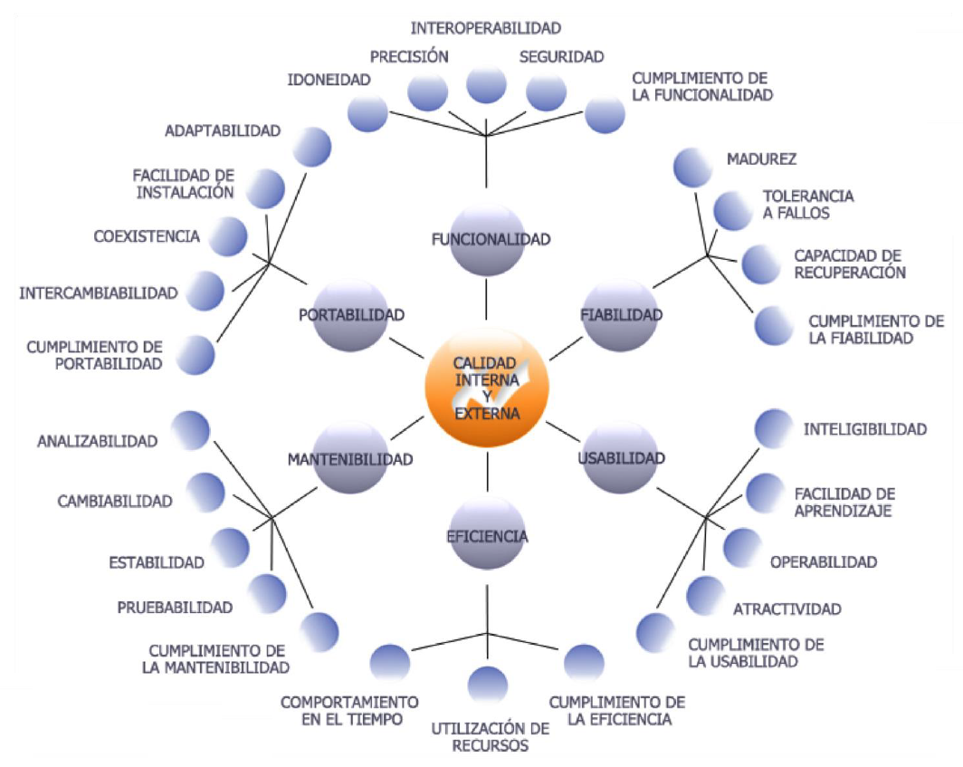

8. Especificar la evaluación

8.1. Selección de las métricas:

**Tablas de métricas de Usabilidad**

|  |  |
| --- | --- |
| Nombre: | Completitud de descripción |
| Propósito: | ¿Qué proporción de funciones (o tipos de funciones) se entiende después de leer la descripción del producto? |
| Método de aplicación: | Realice la prueba de usuario y entrevístelo con cuestionarios u observe el comportamiento del usuario.  Cuente el número de funciones que se entienden adecuadamente y compárelas con el número total de funciones en el producto. |
| Medición, fórmula: | X = A / B  A = Número de funciones (o tipos de funciones) entendidas  B = Número total de funciones (o tipos de funciones) |
| Interpretación: | 0 <= X <= 1  Cuanto más cerca de 1.0 es mejor. |
| Tipo de escala: | Absoluto |
| Tipo de medida: | A = Cantidad  B = Cantidad  X = Cantidad / Cuenta |
| Fuente de medición: | Video tutorial (opcional) |
| ISO/IEC 12207 SLCP: | 5.3 Pruebas de calificación.  5.4 Funcionamiento |
| Audiencia: | Usuario Mantenedor |

|  |  |
| --- | --- |
| Nombre: | Facilidad de aprendizaje funcional |
| Propósito: | ¿Cuánto tarda el usuario en aprender a usar una función? |
| Método de aplicación: | Realizar pruebas de usuario y observar el comportamiento del usuario. |
| Medición, fórmula: | T = Tiempo promedio tomado para aprender a usar una función correctamente |
| Interpretación: | 0 < T  Cuanto más corto es mejor. |
| Tipo de escala: | Proporción |
| Tipo de medida: | T = Tiempo |
| Fuente de medición: | Operación (informe de prueba)  Registro de seguimiento del usuario |
| ISO/IEC 12207 SLCP: | 6.5 Validación  5.3 Pruebas de calificación.  5.4 Funcionamiento |
| Audiencia: | Usuario Mantenedor |

**Tablas de métricas de Portabilidad**

|  |  |
| --- | --- |
| Nombre: | Facilidad de instalación |
| Propósito: | ¿Puede el usuario o el mantenedor instalar fácilmente el software en el entorno operativo? |
| Método de aplicación: | Observe el comportamiento del usuario o del mantenedor cuando el usuario intenta instalar software en el entorno operativo |
| Medición, fórmula: | X = A / B  A = Número de casos en los que un usuario logró cambiar la operación de instalación para su conveniencia.  B = Número total de casos en los que un usuario intentó cambiar la operación de instalación para su conveniencia. |
| Interpretación: | 0 <= X <= 1  Cuanto más cerca de 1.0 es mejor. |
| Tipo de escala: | Absoluto |
| Tipo de medida: | A = Cantidad  B = Cantidad  X = Cantidad / Cuenta |
| Fuente de medición: | Informe de resolución de problemas.  Informe de la operación. |
| ISO/IEC 12207 SLCP: | 5.3 Pruebas de calificación  5.4 Operación  5.5 Mantenimiento |
| Audiencia: | Desarrollador  Mantenedor  Operador |

|  |  |
| --- | --- |
| Nombre: | Coexistencia disponible |
| Propósito: | ¿Con qué frecuencia el usuario encuentra restricciones o fallas inesperadas cuando opera simultáneamente con otro software? |
| Método de aplicación: | Use el software evaluado simultáneamente con otro software que el usuario usa a menudo. |
| Medición, fórmula: | X = A / T  A = Número de restricciones o fallas inesperadas que el usuario encuentra durante la operación simultánea con otro software  T = Duración del tiempo de operación simultánea de otro software |
| Interpretación: | 0 <= X  Cuanto más cerca de 0 es mejor. |
| Tipo de escala: | Proporción |
| Tipo de medida: | A = cuenta  T = tiempo  X = Cuenta / Hora |
| Fuente de medición: | Informe de resolución de problemas  Informe de la operación |
| ISO/IEC 12207 SLCP: | 5.3 Pruebas de calificación  5.4 Operación  5.5 Mantenimiento |
| Audiencia: | Desarrollador  Mantenedor  SQA  Operador |

8.2. Establecer los niveles de puntuación para las métricas

|  |  |  |  |  |
| --- | --- | --- | --- | --- |
| Completitud de descripción | Facilidad de aprendizaje funcional | Facilidad de instalación | Coexistencia disponible |  |
| 1 >= X >= 0.8 | 0 < T<= 12 | 1 <= X >= 0.9 | 0 < X <= 0.2 | Excede los requerimientos |
| 0.8 > X >= 0.6 | 12 < T <= 24 | 0.9 > X >= 0.8 | 0.2 < X <= 0.3 | Rango objetivo |
| 0.6 > X >= 0.4 | 24 < T <= 45 | 0.8 > X >= 0.6 | 0.3 < X <= 0.5 | Mínimamente aceptable |
| 0.4 > X >= 0 | 45 < T | 0.6 > X >= 0 | 0.5 < X <= 1 | Inaceptable |

*Facilidad de aprendizaje funcional: T es medido en segundos.

8.3. Establecer los criterios de evaluación.

En base a los resultados obtenidos de las métricas, se combinan por característica para obtener un resultado de la evaluación de la misma.

**Evaluación de usabilidad**

**A: Completitud de descripción**

**B: Facilidad de aprendizaje funcional**

|  |  |  |  |  |
| --- | --- | --- | --- | --- |
| A / B | Inaceptable | Mínimamente aceptable | Rango objetivo | Excede los requerimientos |
| Inaceptable | Inaceptable | Inaceptable | Inaceptable | Inaceptable |
| Mínimamente aceptable | Inaceptable | Mínimamente aceptable | Rango Objetivo | Rango Objetivo |
| Rango objetivo | Inaceptable | Mínimamente aceptable | Rango Objetivo | Excede los requerimientos |
| Excede los requerimientos | Inaceptable | Mínimamente aceptable | Rango Objetivo | Excede los requerimientos |

**Evaluación de portabilidad**

**A: Facilidad de instalación**

**B: Coexistencia disponible**

|  |  |  |  |  |
| --- | --- | --- | --- | --- |
| A / B | Inaceptable | Mínimamente aceptable | Rango objetivo | Excede los requerimientos |
| Inaceptable | Inaceptable | Inaceptable | Inaceptable | Inaceptable |
| Mínimamente aceptable | Inaceptable | Mínimamente aceptable | Rango Objetivo | Rango Objetivo |
| Rango objetivo | Inaceptable | Rango Objetivo | Rango Objetivo | Excede los requerimientos |
| Excede los requerimientos | Inaceptable | Rango Objetivo | Excede los requerimientos | Excede los requerimientos |

**Evaluación final del producto**

**A: Usabilidad**

**B: Portabilidad**

|  |  |  |  |  |
| --- | --- | --- | --- | --- |
| A / B | Inaceptable | Mínimamente aceptable | Rango objetivo | Excede los requerimientos |
| Inaceptable | Inaceptable | Inaceptable | Inaceptable | Inaceptable |
| Mínimamente aceptable | Inaceptable | Mínimamente aceptable | Mínimamente aceptable | Rango Objetivo |
| Rango objetivo | Inaceptable | Mínimamente aceptable | Rango Objetivo | Rango Objetivo |
| Excede los requerimientos | Inaceptable | Rango Objetivo | Excede los requerimientos | Excede los requerimientos |

9. Diseñar la evaluación:

9.1 Elaborar el plan de evaluación (incluir casos de prueba):

Plan de evaluación para **usabilidad**:

Para realizar la prueba de usabilidad se tomará una muestra de empleados de 50 personas, compuesta en un 70% por personas de entre 20 y 35 años, un 23% entre 35 y 50 años, y un 7% por personas mayores de 60.

Según lo expresado en el punto 1 en cuanto a los detalles del funcionamiento del paquete de ofimática, las funcionalidades totales que se evaluarán en las pruebas son:

* Crear/editar/guardar un documento de texto.
* Crear/editar/guardar una hoja de cálculo.
* Crear/editar/guardar una presentación.

Para elaborar la ***métrica de completitud de la descripción*** se le entrega al grupo de 50 personas de distinta franjas de edades una descripción detallada del producto donde se encuentran explicadas las 9 funciones y se les pedirá llevarlas a cabo. Luego se promedia el valor obtenido entre los participantes.

Para elaborar la ***métrica de*** ***facilidad de aprendizaje funcional***, se toma este mismo grupo de personas y se realiza 3 veces el siguiente procedimiento:

Se les muestra un video tutorial, explicando una funcionalidad determinada. A partir de esto se les pedirá que la efectúen en la aplicación y utilicen dicha funcionalidad midiendo en cada caso el tiempo que tardan en llevarla a cabo.

Luego se promedian las pruebas solicitadas.

Plan de evaluación para **portabilidad**:

Para realizar la prueba de portabilidad se tomará una muestra de empleados de 50 personas con conocimientos mínimos en instalación de software, compuesta en un 70% por personas de entre 20 y 35 años, un 23% entre 35 y 50 años, y un 7% por personas mayores de 60.

Según lo expresado en el punto 1 en cuanto a los detalles del funcionamiento del paquete de ofimática, las funcionalidades totales que se evaluarán en las pruebas son:

* Instalación paquete ofimática.
* Desinstalar paquete ofimática.

Para elaborar la ***métricas de facilidad de instalación*** se le entrega, a cada usuario seleccionado en distintas franjas de edades, un dispositivo para realizar las 2 funciones dadas y luego se evaluará quienes lograron realizar la función en su completitud. Se promedia el valor obtenido entre los 50 participantes.

Para elaborar la ***métrica de coexistencia*** se le entregará, a cada usuario seleccionado, un dispositivo para utilizar en forma simultánea distintos programas y luego se evaluará con qué frecuencia se encuentran restricciones o fallas inesperadas. A partir de la participación de los 50 voluntarios, se realizará un promedio con los datos recolectados en 8hs.